蔡艺洵第六章作业
p176 6.3：
通过广播接收器实现两个App之间通过自定义广播进行数据通信。
截图：
广播发送界面 广播接收界面
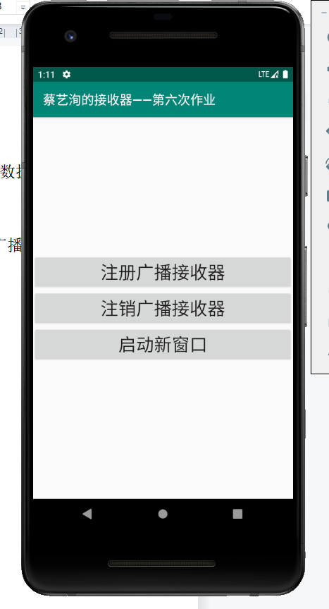
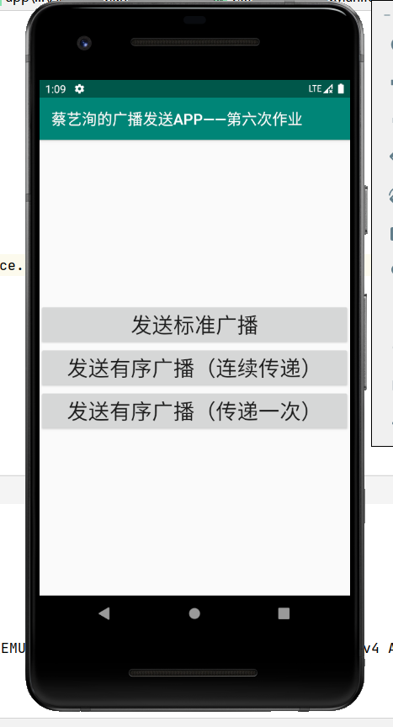

注册广播接收器成功

发送广播并被广播接收器接收
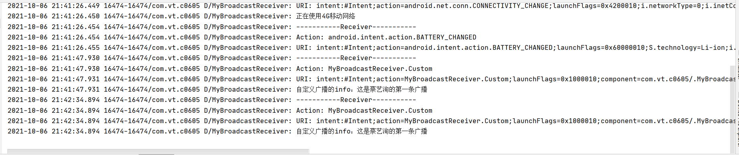
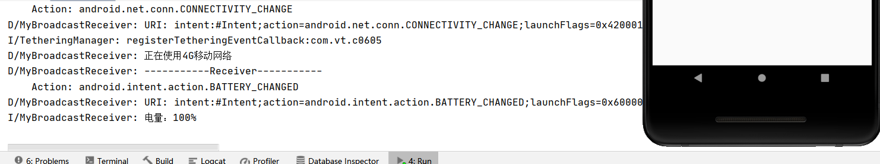

代码部分：
本次代码是在老师605、606的代码基础上进行改写的，下面说一下代码的逻辑
要求是两个APP之间进行通信。以606的MainActivity进行发送广播，代码如下，由于是进行两个APP之间的通信，所以核心代码是：
findViewById(R.id.button_send_broadcast).setOnClickListener(new View.OnClickListener() {
@Override
public void onClick(View v) {
Intent intent=new Intent();
intent.setAction("MyBroadcastReceiver.Custom");
intent.putExtra("info","这是蔡艺洵的第一条广播");
intent.putExtra("info1","蔡艺洵安卓不好");
intent.addFlags(Intent.FLAG_ACTIVITY_PREVIOUS_IS_TOP);
sendBroadcast(intent);
}
});
其中MyBroadcastReceiver.Custom是标识的字符串，需要在605的manifests文件夹中修改<intent-filter>
<action android:name="MyBroadcastReceiver.Custom" />
</intent-filter>
进行对应，要保证两者一致才能收到广播，而且605中还有一个判断语句
if ("MyBroadcastReceiver.Custom".equals(intent.getAction())) {
Log.d(TAG, "自定义广播的info：" + intent.getStringExtra("info"));
Toast.makeText(context,intent.getStringExtra("info"),Toast.LENGTH_SHORT).show();
}
，则要保证这三者的字符串一致才能实现两个APP之间的通信。由于后台APP之间的通信我们看不到，所以这边写了两个语句
Log.d(TAG, "自定义广播的info：" + intent.getStringExtra("info"));
Toast.makeText(context,intent.getStringExtra("info"),Toast.LENGTH_SHORT).show();

第一个语句是在电脑端显示我们收到的广播，如图内容：
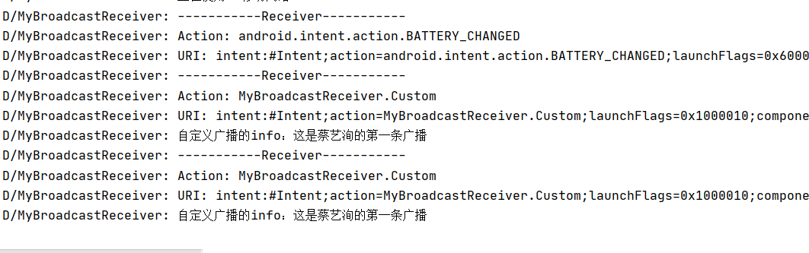
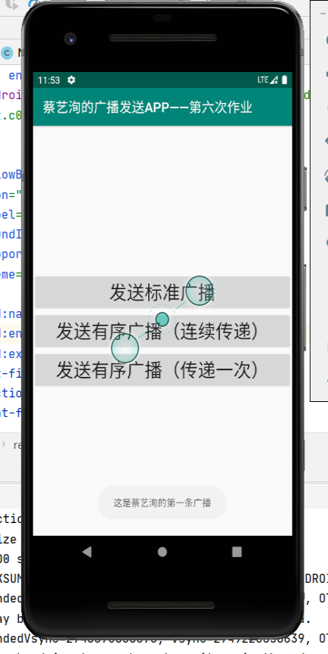
第二条语句是在APP中显示接收到的广播。如下图。其中info是标识广播的身份，如果606同时发送了多条广播，每一条广播都有它自己的身份标识，例如info、info1，info2等等，intent.getStringExtra("info"));里面的info就是你要显示哪一条广播。

